Roślinny grill bez kompromisu!

Roślinny burger z grilla? Tak, to możliwe i proste! Jeśli chcesz przygotować imprezę w roślinnym klimacie, znajdziesz tu garść inspiracji na pyszne posiłki. Już dziś zaproś do swojej kuchni warzywa, owoce, a także ulubione mięsne klasyki w nowej, roślinnej odsłonie i zorganizuj grilla bez wyrzeczeń. Rozsmakuj się w soczystych burgerach, aromatycznych szaszłykach i chrupiących nuggetsach od The Vegetarian Butcher – będzie grillowo, skwiercząco i bardzo smacznie, tak jak lubisz!

Letnie popołudnia i wieczory nastrajają do spotkań przy grillu, na którym coraz częściej zamiast kiełbaski i karkówki goszczą warzywne dania. Ostatnie kilka lat pokazuje, że trend ten jest bardzo silny, również w Polsce. Okazuje się, że ograniczamy ilość spożywanego mięsa ze względów zdrowotnych oraz klimatycznych. Najwyraźniej widać to wśród młodych Polaków. Według Atlasu Mięsa, 44% zmniejsza jego spożycie. Organizacja RoślinnieJemy podaje natomiast, że niemal co 10. osoba nie je go wcale! Odpowiadając na potrzeby osób, które całkowicie lub częściowo eliminują je z diety, ale nie chcą rezygnować z ulubionych potraw, The Vegetarian Butcher stworzył rewolucyjne produkty określane mianem „mięsa” przyszłości. Międzynarodowa marka oferuje roślinne mięso dobrze naśladujące to zwierzęce pod względem smaku i tekstury – do złudzenia przypomina kawałki wołowiny, kurczaka i wieprzowiny. Co więcej, generalnie produkty The Vegetarian Butcher zawierają mniej tłuszczu, w tym nasyconych kwasów tłuszczowych (SAFA) w porównaniu do mięsa zwierzęcego, oraz są dodatkowo wzbogacane w żelazo i witaminę B12. Z The Vegetarian Butcher przekonasz się, że ograniczenie spożycia mięsa zwierzęcego wcale nie musi być wyzwaniem! Rozsmakuj się w pysznym soczystym mięsie… roślinnym!

Roślinnie? Tak można grillować!

Roślinne mięso od The Vegetarian Butcher nie tylko smakuje jak zwierzęce, ale też skwierczy na grillu i uwodzi idealną teksturą oraz grillowym smakiem. Jest smaczne i soczyste. Unbelievabull burger to kwintesencja burgera, który serwowany na przykład z rukolą i pesto w chrupiącej ciabacie po prostu rozpływa się w ustach.

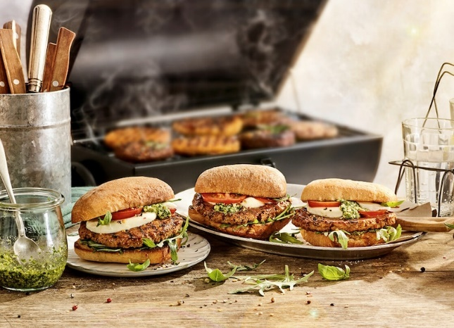
Roślinny burger z rukolą i pesto w chrupiącej ciabacie

Czas przygotowania: 25 min.
Liczba porcji: 4

Składniki:
- 2 opakowania Unbelievabull burger The Vegetarian Butcher
- 40 g świeżej bazylii
- 9 łyżek oliwy
- 2 ząbki czosnku
- 2 łyżki orzeszków piniowych
- 30 g wegańskiej alternatywy dojrzewającego twardego sera
- 1 szczypta soli
- 1 szczypta Pieprzu czarnego z Wietnamu mielony KNORR
- 75 g wegańskiej alternatywy mozzarelli
- 4 ciabatty
- 50 g rukoli
- 2 pomidory

Sposób przygotowania:

- Pesto, uprażone orzeszki pini, czosnek, startą wegańską alternatywę sera dojrzewającego i bazylię umieść w kielichu blendera i dodaj oliwę. Całość zmiksuj na gładką pastę. Dopraw ją do smaku szczyptą soli i czarnego pieprzu.
- Skrop Unbelievabull burger The Vegetarian Butcher odrobiną oliwy z oliwek i smaż na grillu lub patelni po około 3-4 minuty z każdej strony, aż hamburgery będą gorące w środku. Pod koniec smażenia dodaj plasterek wegańskiej alternatywy sera mozzarella na wierzch. Pozwól serowi lekko stopić się na burgerach.
- Przekrój ciabattę, a następnie opiecz połówki na grillu lub w piekarniku. Gdy będą gotowe, posmaruj dolną część bułki pesto i połóż na niej rukolę, plaster pomidora i hamburgera. Całość przykryj górną częścią bułki i od razu podawaj.

Do burgera idealnie sprawdzą się grillowane warzywa, takie jak papryka, cukinia, bakłażan, czy cebula. Wystarczy polać je odrobiną oliwy i doprawić przyprawami. Na grillu nie powinno również zabraknąć roślinnych szaszłyków, które od lat podbijają serca i kubki smakowe grillujących. Polecamy glazurowane szaszłyki z roślinnego kurczaka Chickened Out Chunks od The Vegetarian Butcher. Są doskonałą alternatywą dla szaszłyków typowo mięsnych, nie tylko prezentują się wspaniale, ale i smakują wyśmienicie. Te niezawodne kawałki roślinnego kurczaka doskonale sprawdzą się również serwowane w formie roślinnych souvlaki z sosem paprykowym BBQ.

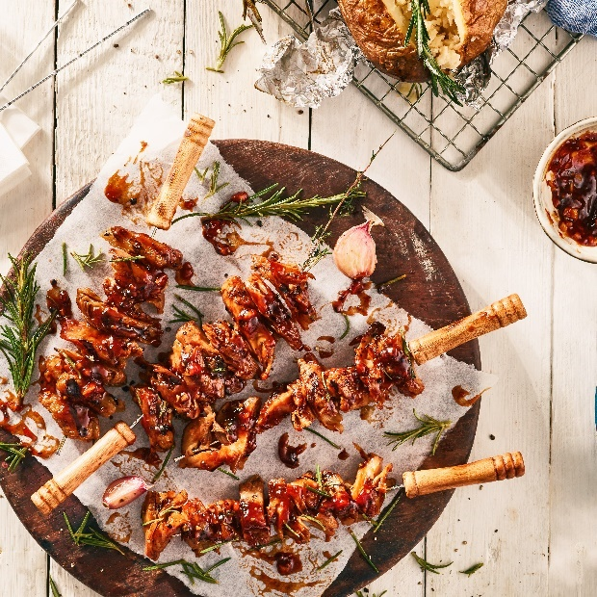
Glazurowane szaszłyki z roślinnego kurczaka

Czas przygotowania: 25 min.
Liczba porcji: 4

Składniki:

- 2 opakowania Chickened Out Chunks The Vegetarian Butcher
- 3 ząbki czosnku
- 1 czerwona cebula
- 2 gałązki świeżego rozmarynu
- 100 ml octu balsamicznego
- 100 ml Ketchupu Hellmann’s Łagodnego
- 2 łyżki ciemnego cukru
- ½ łyżeczki ostrej mielonej papryki
- ½ łyżeczki Pieprzu czarnego z Wietnamu mielonego KNORR
- 100 ml oliwy z oliwek

Sposób przygotowania:

- Kawałki Chickened Out Chunks The Vegetarian Butcher posmaruj 50 ml oliwy z oliwek, oprósz pieprzem i odrobiną soli. Kawałki dość ściśle ponadziewaj na patyki szaszłyków i odstaw na bok w chłodne miejsce.
- Cebulę, czosnek i rozmaryn drobno posiekaj. W garnku rozgrzej oliwę, a na niej podsmaż cebulę, czosnek, chili i rozmaryn. Gdy cebula się lekko zarumieni, dodaj cukier i smaż do momentu aż cukier będzie skarmelizowany. Dodaj ocet i gotuj aż prawie odparuje. Następnie dodaj ketchup. Sos gotuj jeszcze około 2 minuty.
- Szaszłyki grilluj na średnio rozgrzanym ruszcie. W połowie pieczenia posmaruj je sosem BBQ, dobrze przykrywając nim każdy kawałek. Grilluj jeszcze przez około 2 minuty i natychmiast podawaj.

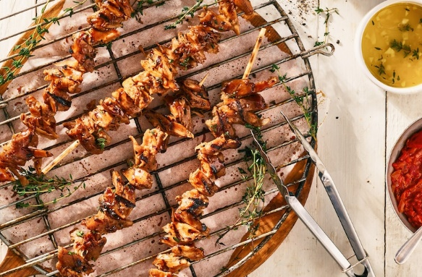
Roślinne souvlaki z sosem paprykowym BBQ

Czas przygotowania: 60 min.
Liczba porcji: 4

Składniki:

- 2 czerwone papryki
- 2 opakowania Chickened Out Chunks The Vegetarian Butcher
- 1 papryczka chilli
- 1 ząbek czosnku
- 1 cebula
- 5 gałązek świeżego tymianku
- 100 ml oliwy
- ½ łyżki wędzonej papryki
- 200 ml soku jabłkowego
- 1 szczypta soli
- 1 szczypta Pieprzu czarnego z Wietnamu mielonego KNORR
- 100 ml Ketchupu Hellmann’s Łagodny

Sposób przygotowania:

- Paprykę, cebulę, czosnek i chili zawiń w folię aluminiową, upiecz do miękkości na grillu lub w piekarniku. Papryka i cebula potrzebuje około 30 minut pieczenia, czosnek od 10 do 15 minut, a chili będzie dobre już po 5 minutach. Z papryczek usuń pestki, obierz cebulę i czosnek, dołóż dwa ząbki czosnku do marynaty. Wszystko razem umieść w kielichu miksera, dodaj wędzoną paprykę, 50 ml oliwy i Ketchup Hellmann’s Łagodny. Całość miksuj dokładnie, aż uzyskasz gładki sos. W razie potrzeby dopraw do smaku solą i pieprzem. Podawaj na ciepło lub na zimno z roślinnymi souvlakami.
- Pozostałe ząbki czosnku drobno posiekaj, dodaj do rondla z resztą oliwy i gałązkami tymianku. Całość lekko podsmaż, dodaj sok jabłkowy, łyżeczkę pieprzu i pół łyżeczki soli.
- Doprowadzić do wrzenia i gotuj, aż płyn zmniejszy swoją objętość o połowę.
- Kawałki Chickened Out Chunks The Vegetarian Butcher nadziej na patyki, formując szaszłyki. Posmaruj je dokładnie marynatą i pozostaw na co najmniej 5 minut. Tuż przed grillowaniem ponownie posmaruj souvlaki odrobiną marynaty.
- Grilluj na otwartym grillu aż kawałki Chickened Out Chunks The Vegetarian Butcher się zarumienią, posmaruj je wtedy sosem BBQ i pozostaw na grillu jeszcze przez chwilę, aby sos lekko zaczął się karmelizować.

Grillowe dodatki

Dodatki w postaci sałatek to absolutny must have udanego grilla. Sałatka, która często pojawia się na przyjęciach to Caesar. My polecamy ją z wegańskimi nuggetsami Lucky Nuggets od The Vegetarian Butcher. A na przystawkę? Nachosy z Magic Mince od The Vegetarian Butcher, które można przygotować w domu tuż przed spotkaniem. Wystarczy poświęcić 10 minut przed wyjściem i potrawa gotowa.

Nie zapominajmy także o deserze. W okresie letnim mamy bogaty wybór owoców, takich jak truskawki, maliny czy borówki, które świetnie sprawdzą się serwowane świeże, a także z grilla. Można je również łączyć z roślinnym mięsem, tworząc szaszłyki przekładane plastrami banana lub kawałkami ananasa. Owoce pieczone na grillu w folii wydzielają zniewalający aromat, a ich konsystencja jest jedwabista. Warto eksperymentować, dodając przyprawy takie jak cynamon lub łyżeczkę miodu, która roztopi się na ciepłym owocu, wydobywając jego wyrazisty smak. Roślinny grill jest pyszny!

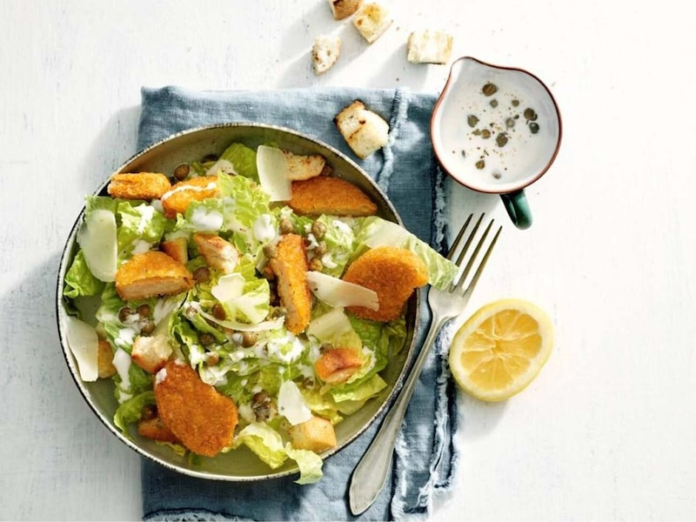
Sałatka w stylu Caesar z wegańskimi nuggetsami

Czas przygotowania: 20 min
Liczba porcji: 4

Składniki:
- 1 sałata rzymska
- 1 opakowanie Lucky Nuggets The Vegetarian Butcher
- 1 cytryna
- 2 łyżki Majonezu Hellmann's Vegan
- 2 łyżki wegańskiej alternatywy sera
- ½ bagietki
- 2 ząbki czosnku
- 1 łyżka oliwy
- 1 słoiczek kaparów
- 2 łyżki oleju do smażenia
- 1 szczypta soli do smaku
- 1 szczypta pieprzu

Sposób przygotowania:

- Rozgrzej piekarnik do 200°C. Bagietkę pokrój w kostkę 2x2 cm i przełóż do miseczki. Zmiażdż ząbek czosnku i dodaj do bagietki. Wlej odrobinę oliwy, dodaj sól i pieprz, wymieszaj i wyłóż na blaszkę z piekarnika z pergaminem. Piecz przez 15 minut na złoty kolor.
- Wyciśnij sok z cytryny i odcedź kapary. Sałatę podziel na pojedyncze liście, umyj je i osusz.
- Przygotuj sos. Wymieszaj wegański majonez, wegańską alternatywę dla sera, kapary i sok z cytryny. Zetrzyj ząbek czosnku na wierzchu i dopraw do smaku. Jeśli dressing jest zbyt gęsty, dodaj odrobinę oliwy lub wody.
- Rozgrzej olej na patelni i usmaż kawałki kurczaka roślinnego Lucky Nuggets The Vegetarian Butcher na złoty kolor.
- Sałatę porwij i włożyć do dużej miski. Polej sosem i połóż na wierzch nuggetsy oraz grzanki.

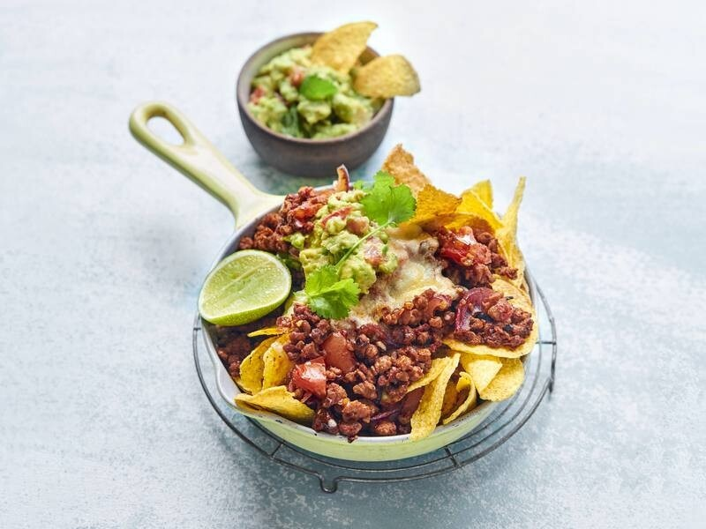
Magic Mince Nachos

Czas przygotowania: 10 min.
Liczba porcji: 2

Składniki:

- 200 g Magic Mince The Vegetarian Butcher
- 1 opakowanie nachosów
- 1 łyżeczka słodkiej papryki
- 1 łyżeczka mielonej chilli
- 1 łyżeczka suszonej cebuli
- 1 opakowanie wegańskiej alternatywy sera
- 2 dojrzałe awokado
- 1 ząbek czosnku
- 1 limonka
- 1 szczypta soli

Sposób przygotowania:

- Rozpal grilla lub rozgrzej piekarnik do 180 stopni.
- Posiekaj cebulę i podsmaż ją przez kilka minut na patelni. Dodaj Magic Mince i przyprawy. Wymieszaj, a następnie zdejmij z ognia. Ułóż nachosy na blasze do pieczenia.
- Na wierzch dodaj Magic Mince. Przykryj (dużą ilością) wegańskiej alternatywy dla sera i wstaw do piekarnika. Poczekaj, aż ser zacznie się topić.
- Przekrój awokado na pół i usuń pestkę. Rozgnieć je widelcem, dodaj sól i sok z limonki oraz wyciśnięty przez praskę czosnek. Całość mieszaj, aż powstanie przyjemne i kremowe guacamole.
- Chwyć nachosy, zanurz i ciesz się smakiem!

-----------------------------------------------------------------------------------------

O The Vegetarian Butcher

The Vegetarian Butcher to roślinna rewolucja, która dzieje się na naszych oczach! Marka, założona przez holenderskiego farmera Jaapa Kortewega, proponuje mięso roślinne, które jest doskonałym zamiennikiem mięsa zwierzęcego pod względem tekstury, soczystości i smaku. Od 2020 roku The Vegetarian Butcher jest dostępny na polskim rynku HoReCa, między innymi w sieciach Burger King, Thai Wok i Kuchnie Marche. A od początku 2021 r. produkty oferowane przez „rzeźnika przyszłości” są dostępne dla polskich konsumentów w sklepach sieci Carrefour i Kaufland.

Wyjątkowość produktów marki docenili profesjonaliści, przyznając jej nagrodę główną Chefs for Change w plebiscycie RoślinnieJemy, w kategorii Najlepszy Roślinny Produkt 2021 dla Profesjonalistów. Nuggetsy od The Vegetarian Butcher dostępne w Burger King zdobyły 2 miejsce w kategorii Najlepszy Roślinny Debiut Gastronomiczny 2021. Produkty The Vegetarian Butcher zostały uznane jako najlepsze dla profesjonalistów, zatem także dla klientów indywidualnych do przygotowywania ulubionych dań w domu. Roślinnej rewolucji czas!

-----------------------------------------------------------------------------------------

Kontakt prasowy:
Anna Piotrowska
PR Manager
anna@yellowcups.pl
tel.: 575 327 111

Najwyraźniej widać to wśród młodych Polaków. Według „Atlasu Mięsa", będącego zbiorem aktualnych danych i faktów dotyczących konsumpcji, produkcji, przetwórstwa i handlu mięsem, aż 44% osób w wieku 15-29 lat zmniejsza jego spożycie. Natomiast 8% z nich jest na diecie wegetariańskiej lub wegańskiej. W grupie osób 18-24 lata 10% w ogóle nie je mięsa. Źródło: https://pl.boell.org/sites/default/files/2022-02/Atlas%20mi%C4%99sa.pdf
https://www.horecatrends.pl/trendy/119/dzis_dzien_wegetarian_producenci_zywnosci_i_fast_foody_coraz_bardziej_roslinni,10373.html

